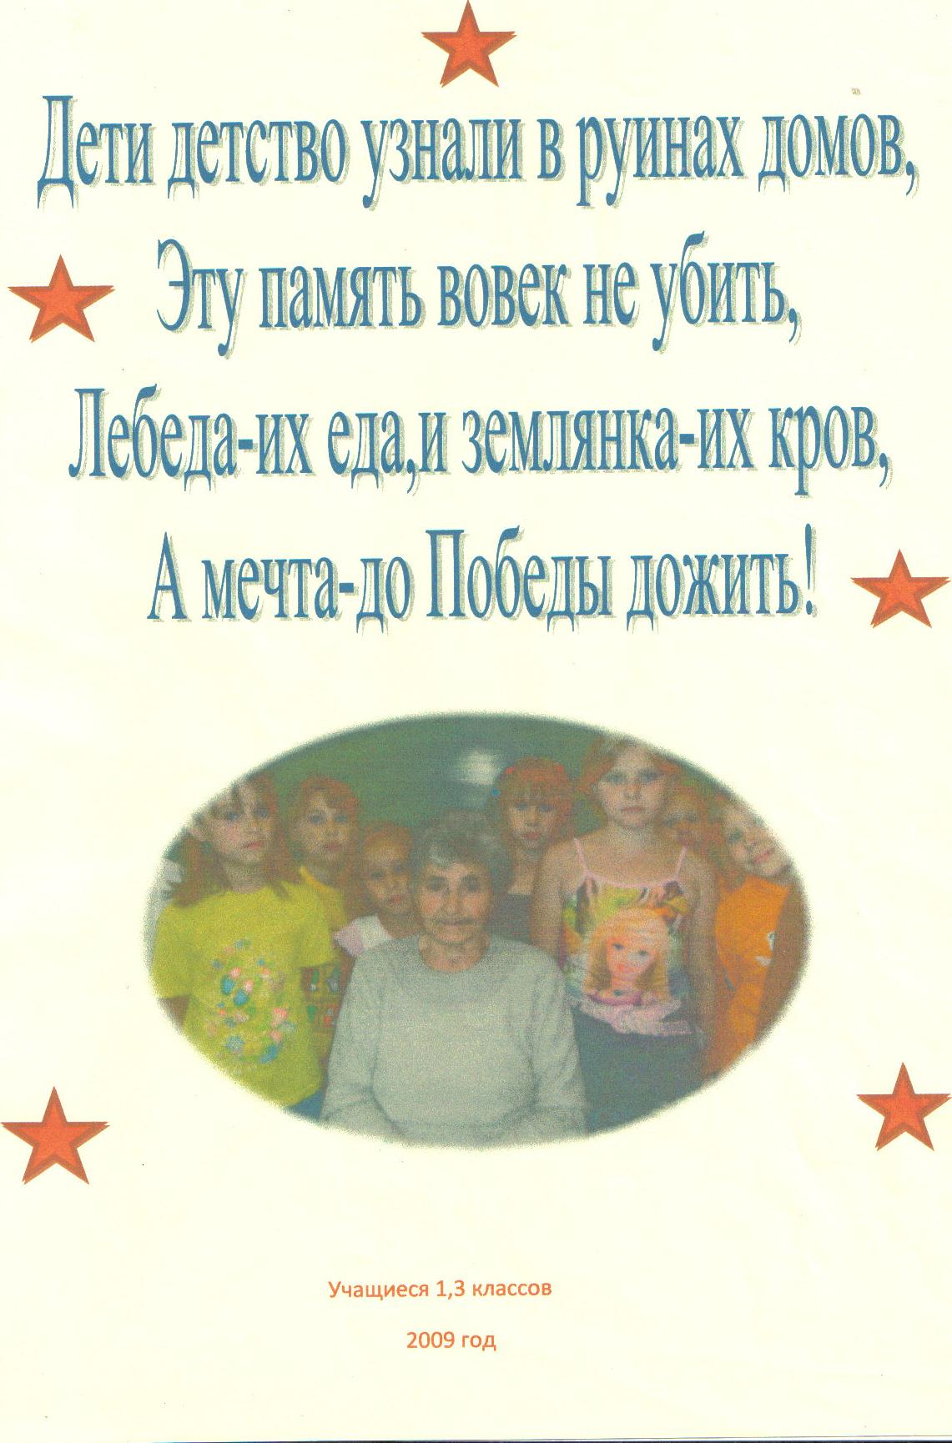
Я смотрю старый фильм, и мечтается мне,
Чтобы не было войн и смертей,
Чтобы мамам страны не пришлось хоронить
Вечно юных своих сыновей…
Когда я узнала, что проходит районная акция «Молодежь Чановского района – 65 –летию Великой Победы», предложила классному руководителю и одноклассникам повстречаться с Чернышевой Славой Андреевной и узнать о ее военном детстве.
Слава Андреевна родилась 7 мая 1934 года в селе Красное и до самой пенсии проработала в школе. И вот мы у нее в гостях.
- - Здравствуйте, Слава Андреевна! Мы хотели бы поговорить с Вами о войне. Вы помните 22 июня?
-Да, помню. Известие о начале войны пришло из военкомата. Об этом нам сказал папа, а потом услышала по радио. До этого мы играли на улице. Мне было 6 лет. Услышав о войне, я испытала чувство страха за своего отца, что его возьмут на фронт, и он не вернется.
- - Как вашу семью коснулась война?
-сразу после объявления войны на фронт ушли отец и три дяди. Они воевали под Москвой, Ленинградом. Письма от них были, но редко. Писали, что война скоро закончится, и они вернутся домой. У нас тоже была надежда на их возвращение, но дяди погибли. В живых остался только папа.
- - Как вы жили во время войны?
- Жили очень плохо. Одежда вся изорвалась, хлеба не было. Мы ходили на поля и собирали колоски, а потом мололи их на жерновах. На терках терли картофель, смешивали с этой крупой и пекли хлеб. Мама работала на ферме ветработником вместо папы.
- - Вы в то время были совсем маленькой, но, наверное, на себе испытали весь ужас войны?
- Да. Мы помогали колхозу. Ходили на поля пропалывать хлеб. А когда подходило время уборки, вязали снопы и на быках увозили на тока, где взрослые обмолачивали хлеб. Жизнь была очень трудная, потому что все тяготы легли на плечи женщин и детей.
- - Слава Андреевна, во время войны у Вас было желание учиться?
- Да. Желание было огромное. Учились без учебников, тетрадей не было, поэтому писали на газетах и старых книгах. Чернила делали из сажи или разбивали старые пластинки. В школу ходили в старых фуфайках, больших отцовских сапогах. Чулки были связаны из шерсти. Одежда тоже была связана из шерсти или перешита из бабушкиных и маминых юбок. У приезжих немцев покупали за картофель черные поношенные халаты, зашивали их и носили, как платье.
- - Кто Вас учил?
- В школе работали эвакуированные учителя из Ленинграда и Москвы. Нас учила Ваулина Зинаида Константиновна.
- - Как Вы узнали о Победе?
- Мне об этом стало известно от мамы. Мы были очень рады этому известию и стали ждать с войны своих родных.
- - А как жилось после войны?
- После войны я окончила школу и поступила в институт. Когда выучилась, поехала работать в Венгеровский район в совхоз «Рямовский» в среднюю школу. Но наш председатель колхоза Кругляков Георгий Иванович всех убеждал в том, что надо жить и работать в своем родном селе. Он настоял на том, чтобы меня перевели в Чановский район в село Красное. В родном селе живу до сих пор. А в своей школе проработала до самой пенсии.
- Спасибо Вам, Слава Андреевна, за интересный рассказ. Живите долго на радость детям, внукам и правнукам.

